**PROGRAM RADA ŠKOLSKOG ISPITNOG POVJERENSTVA ZA PROVEDBU DRŽAVNE MATURE ZA ŠKOLSKU GODINU 2024./2025.**

Pripremne i druge radnje vezane uz organizaciju i provedbu državne mature u školi provodi školsko ispitno povjerenstvo.

**Školsko ispitno povjerenstvo čine:**

- ravnatelj koji je po položaju predsjednik povjerenstva,

- šest članova iz redova nastavnika od kojih je jedan ispitni koordinator.

Ravnatelj povjerenstvo imenuje u rujnu za tekuću školsku godinu, a za svaki ispitni rok ravnatelj imenuje dežurne nastavnike.

**ČLANOVI ŠKOLSKOG ISPITNOG POVJERENSTVA:**

Predsjednik ŠIP-a Perić, ravnateljica

Ispitna koordinatorica_(IK) Mirjana Gaćina Bilin

Zamjenica IK Andrea Hell Pribudić

Član Marina Čelan

Član Božena Šego

Član Melita Polić

Član Nataša Pušić

Član Tomislava Perišić

**Školsko ispitno povjerenstvo** obavlja sljedeće poslove:

* utvrđuje preliminarni popis učenika za polaganje ispita na temelju zaprimljenih predprijava i dostavlja ga Centru
* utvrđuje konačan popis učenika koji su ispunili uvjete za polaganje ispita i dostavlja ga Centru
* odlučuje o opravdanosti izostajanja pristupnika s polaganja ispita
* zaprima i rješava prigovore pristupnika na nepravilnosti provedbe ispita
* zaprima prigovore na ocjene i prosljeđuje ih Centru
* utvrđuje i ostale poslove nastavnika u provedbi ispita
* obavlja i druge poslove koje proizlaze iz naravi provedbe ispita.

**PLAN I PROGRAM RADA ŠKOLSKOG ISPITNOG POVJERENSTVA**

|  |  |
| --- | --- |
| **Vrijeme realizacije** | **Sadržaj** |
| rujan | Imenovanje članova Školskog ispitnog povjerenstva za školsku godinu 2024./2025. |
| listopad / studeni | Konstituirajuća sjednica novog školskog ispitnog povjerenstva |
| prosinac | Upoznavanje s novostima vezanim uz državnu maturu |
| siječanj | Utvrđivanje popisa učenika kojima je potrebna  prilagodba ispitne tehnologije do siječnja |
| veljača | Utvrđivanje popisa učenika na temelju zaprimljenih prijava |
| ožujak | Zamolbe učenika (promjena, odjava i naknadna prijava ispita) |
| travanj | Zamolbe učenika (promjena, odjava i naknadna prijava ispita) |
| svibanj | Priprema državne mature  Organizacija državne mature u ljetnom roku (dežurstva)  Zamolbe učenika (promjena, odjava i naknadna prijava ispita) |
| lipanj | Organizacija i provedba državne mature u ljetnom roku  Odlučivanje o opravdanosti nepristupanja učenika polaganju ispita  Praćenje provedbe ispita državne mature i nazočnost na ispitnim mjestima  Prigovori na provedbu ispita: primitak i obrada |
| srpanj | Objava privremenih rezultata državne mature  Prigovori na rezultate: primitak i obrada  Objava konačnih rezultata  Izdavanje svjedodžbi i potvrda učenicima koji su uspješno položili državnu maturu  Utvrđivanje popisa učenika koji se upućuju na jesenski rok (koji nisu položili državnu maturu) |
| kolovoz | Utvrđivanje konačnog popisa učenika za jesenski rok  Organizacija i provedba državne mature u jesenskom roku  Odlučivanje o opravdanosti nepristupanja učenika polaganju ispita  Praćenje provedbe ispita državne mature i nazočnost na ispitnim mjestima |

**DEŽURNI NASTAVNICI NA ISPITIMA DRŽAVNE MATURE**

Školsko ispitno povjerenstvo imenuje dežurne nastavnike najkasnije **tri dana** prije početka ispita. Raspored dežurnih nastavnika po ispitnim prostorijama objavljuje školsko ispitno povjerenstvo **60 minuta prije početka ispita**.

Dežurni nastavnici su: voditelj ispitne prostorije i dežurni nastavnik ili dežurni nastavnici.

**DUŽNOSTI VODITELJA ISPITNE PROSTORIJE**

1. Voditelji ispitne prostorije trebaju prije ulaska u prostoriju prozvati učenike, provjeriti njihov identitet prema osobnoj iskaznici ili putovnici i usmjeriti ih na njihovo mjesto (popuniti Obrazac 6). U slučaju da učenik nema osobni dokument, voditelj to zapisuje u zapisnik, a identifikacija učenika obavlja se u školi prepoznavanjem najkasnije u roku od 24 sata nakon početka ispita.
2. Dužni su učenicima pročitati opće upute za ispit i upute za rješavanje testa te ih upoznati s pravilima ponašanja na ispitu. Opće upute za ispit i pravila ponašanja na ispitu voditelj ispitne prostorije dobit će prije početka ispitnog roka od ispitnoga koordinatora, a upute za rješavanje testa na sam dan ispita.
3. Dužni su učenicima odgovoriti na pitanja koja nisu vezana uz sadržaj ispitivanja nego općenito uz ispit.
4. Dužni su nadgledati ispit.
5. Dužni su po potrebi opomenuti i udaljiti učenika s ispita te poduzeti druge mjere postupanja u posebnim situacijama.
6. Dužni su pratiti vremenski tijek ispita i zabilježiti sve u Obrazac 6.
7. Dužni su zaključiti ispit i zapakirati ispitni materijal prema uputama koje će dobiti od ispitnoga koordinatora.

**DUŽNOSTI DEŽURNOGA NASTAVNIKA**

1. Dežurni nastavnik dužan je, nakon što se učenici smjeste na svoja mjesta, podijeliti ispitni materijal.
2. Dežurni nastavnik treba upozoriti učenike da im se, za vrijeme trajanja ispita, smiju obraćati samo u nuždi, i to bez riječi, dizanjem ruke.
3. Dežurni nastavnik treba osigurati da svi učenici razumiju kako odgovarati i bilježiti svoje odgovore. Dopušteno je odgovarati na upite učenika samo u vezi s načinom odgovaranja.
4. Ukoliko uoče da neki učenik ne slijedi upute, potrebno ga je upozoriti i usmjeriti ga na ispravan način popunjavanja lista za odgovore.
5. Na ploču treba upisati početak i predviđeni završetak ispita.
6. Kao i voditelj ispitivanja, dužan je odgovarati na pitanja koja nisu vezana uz sadržaj ispitivanja nego općenito uz ispit. Ne smije davati nikakve specifične informacije, odgovore ili upute za pitanje postavljeno na testu.
7. Za vrijeme trajanja ispita dežurni nastavnici ne smiju dopustiti ulazak u ispitnu prostoriju drugim osobama, osim ispitnomu koordinatoru, ravnatelju ili osobama iz NCVVO-a.
8. U slučaju bolesti učenika ili drugih situacija treba otpratiti učenika iz ispitne prostorije. Dva učenika ne mogu istovremeno izaći iz ispitne prostorije
9. U situaciji kada učenik izlazi iz prostorije dežurni nastavnik na Obrascu 6 upisuje vrijeme odlaska i dolaska učenika.
10. Dežurni nastavnik treba zapakirati ispitni materijal u vrećicu za povrat i zatvoriti je na propisan način pred učenikom.

**PLAN I PROGRAM RADA ISPITNOG KOORDINATORA**

Pravilnikom o normi rada nastavnika u srednjoškolskoj ustanovi (*NN 94/10*.), člankom 9. propisani su poslovi ispitnog koordinatora za provođenje nacionalnih ispita, državne mature ili ispita državne mature.

Za školsku godinu 2024./2025. rad ispitnog koordinatora vrednuju se s **10 sati neposrednog odgojno obrazovnog rada tjedno**, tj. prema broju učenika koji su 2023./2024. pristupili ispitima državne mature –**ukupno 165 učenika**.

Predviđene aktivnosti ispitne koordinatorice kroz godinu su:

|  |  |
| --- | --- |
| **Mjesec** | **Aktivnost** |
| **Rujan** | Provođenje ispita državne mature u jesenskom roku |
| Sastavljanje izvješća za prethodnu školsku godinu i plana rada za tekuću školsku godinu |
| |  | | --- | | Evaluacija rezultata državne mature | |
| **Listopad** | Informiranje roditelja završnih razreda – provođenje roditeljskih sastanaka s temeljnim informacijama o državnoj maturi, upoznavanje roditelja s državnom maturom prema Pravilniku o polaganju državne mature |
| Informiranje roditelja i učenika trećih i četvrtih razreda o mogućnostima prilagodbe ispitne tehnologije (u suradnji sa školskim psihologom) |
| Informiranje učenika na satima razredne zajednice |
| Sastanak s razrednicima i roditeljima učenika za koje će biti potrebna prilagodba ispitne tehnologije (u suradnji sa školskim psihologom) |
| Individualni razgovori s učenicima |
| Konstituirajuća sjednica novog školskog ispitnog povjerenstva |
| **Studeni** | Sudjelovanje na edukaciji za IK |
| Provjera podataka učenika i nastavnika u SRDM-u |
| Sinkronizacija podataka učenika i nastavnika u SRDM-u |
| Individualni razgovori s učenicima |
| **Prosinac** | Edukacija učenika na SRO za prijavu u sustav |
| Unos ocjena učenika koji su jedan ili više razreda završili u inozemstvu Konzultacije s učenicima po potrebi |
| Unos ocjena učenika koji su jedan ili više razreda završili u inozemstvu Konzultacije s učenicima po potrebi |
| Provjera prijava ispita DM u SRDM-u |
| Edukacija učenika za prijavu u sustav te prijavu studijskih programa |
| Priprema materijala za PIT |
| Individualni razgovori s učenicima |
| **Siječanj** | Prezentacija DM na roditeljskim sastancima |
| Provjera i sinkronizacija podataka učenika u e-Matici i bazi podataka SRDM |
| Priprema materijala za PIT |
| Individualni razgovori s učenicima |
| **Veljača** | Završetak prijava ispita DM (obavještavanje učenika, pregled prijava ispita, itd.) |
| Priprema materijala za PIT, slanje zahtjeva u Centar i označavanje učenika u SRDM-u |
| Zaključavanje, ispis i potpisivanje prijava |
| Predaja dokumentacije za prilagodbu ispitne tehnologije ispitnoj koordinatorici |
| Naknadne prijave, promjene i odjave ispita |
| Individualni razgovori s učenicima |
| **Ožujak** | Naknadne prijave, promjene i odjave ispita |
| Individualni razgovori s učenicima |
| **Travanj** | Naknadne prijave, promjene i odjave ispita |
| Edukacija u organizaciji Centra |
| Individualni razgovori s učenicima |
| **Svibanj** | Edukacija učenika o načinu polaganja ispita DM |
| Stručno usavršavanje u organizaciji NCVVO-a |
| Priprema državne mature |
| Organizacija državne mature u ljetnom roku (dežurstva)  Upoznavanje nastavničkog vijeća s pravilima provođenja ispita državne mature. |
| Detaljna priprema učenika četvrtih razreda za državnu maturu (ponašanje na ispitu, dozvoljeni pribor, važni datumi – objava rezultata, rok za prigovore, objava konačnih rezultata, podjela svjedodžbi), način podnošenja prigovora, slaganje lista prioriteta fakulteta...) |
| Zamolbe učenika (promjena, odjava i naknadna prijava ispita) |
| Označavanje prolaznosti učenika na kraju nastavne godine |
| Individualni razgovori s učenicima |
| **Lipanj** | Organizacija i provedba državne mature u PRVOM (ljetnom) roku   * prihvat i povrat ispitnih materijala, kontrola provedbe i ostale aktivnosti prema Pravilniku o polaganju DM |
| Prigovori na provedbu ispita: primitak i obrada |
| Konzultacije s učenicima po potrebi |
| **Srpanj** | Objava privremenih rezultata |
| Prigovori na rezultate: primitak i obrada |
| Objava konačnih rezultata |
| Izdavanje potvrda o položenim ispitima učenicima koji su uspješno položili državnu maturu (suradnja s razrednicima) |
| Upoznavanje učenika s postupkom prijave ispita u jesenskom roku |
| **Kolovoz** | Organizacija i provedba državne mature u DRUGOM (jesenskom) roku   * prihvat i povrat ispitnih materijala, kontrola provedbe i ostale aktivnosti prema Pravilniku o polaganju DM |

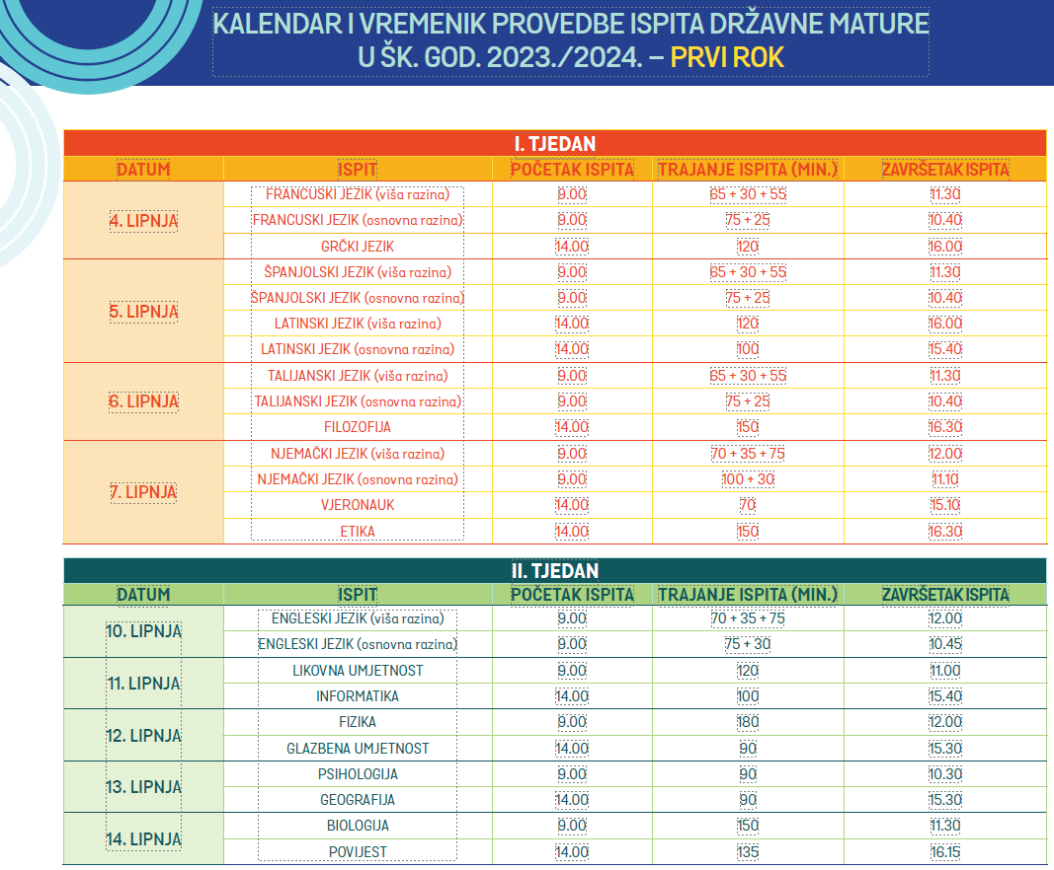

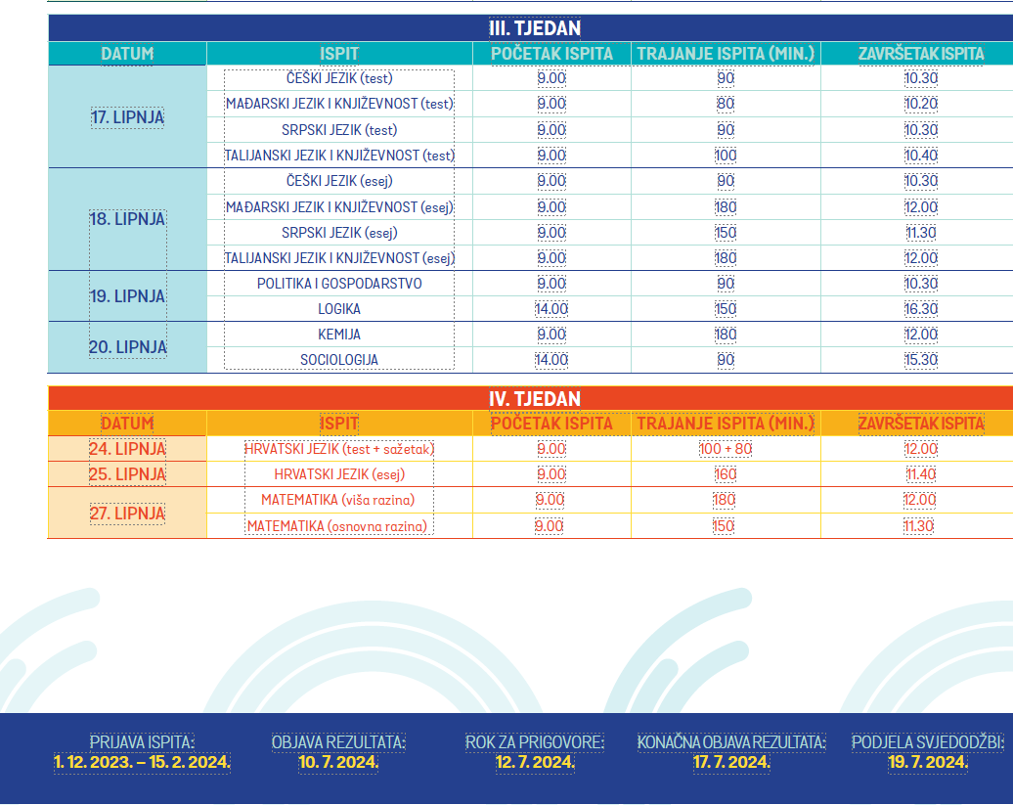

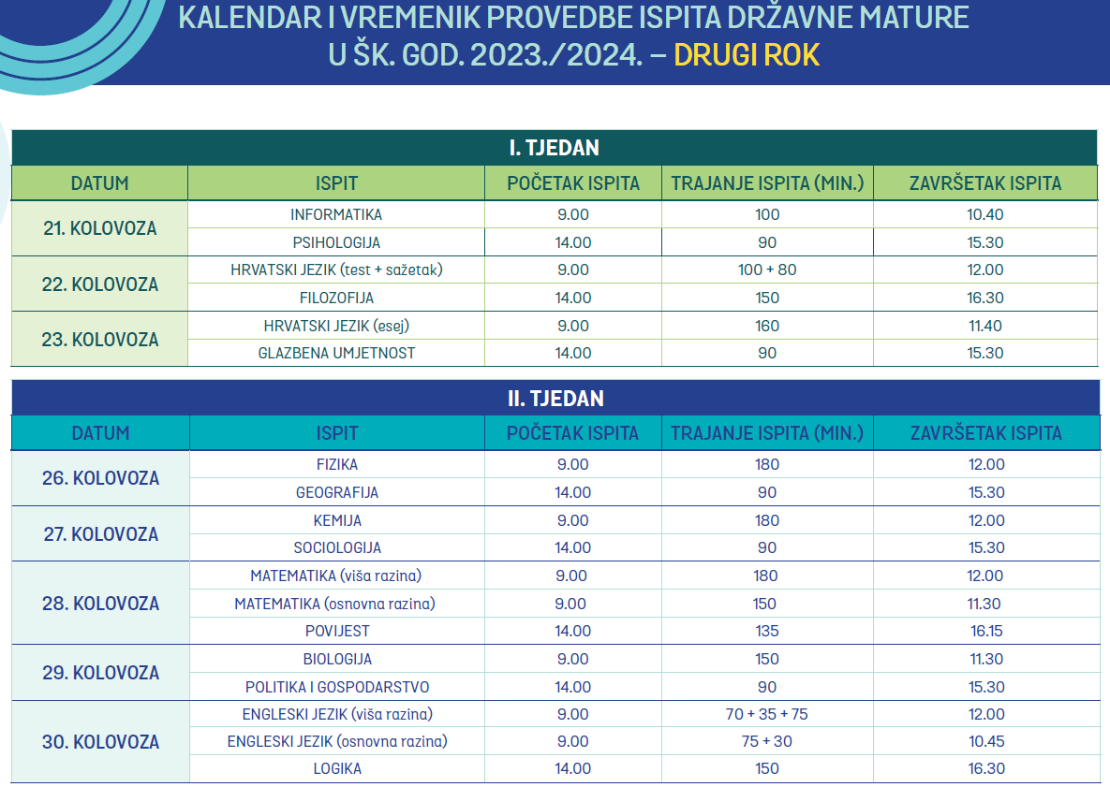

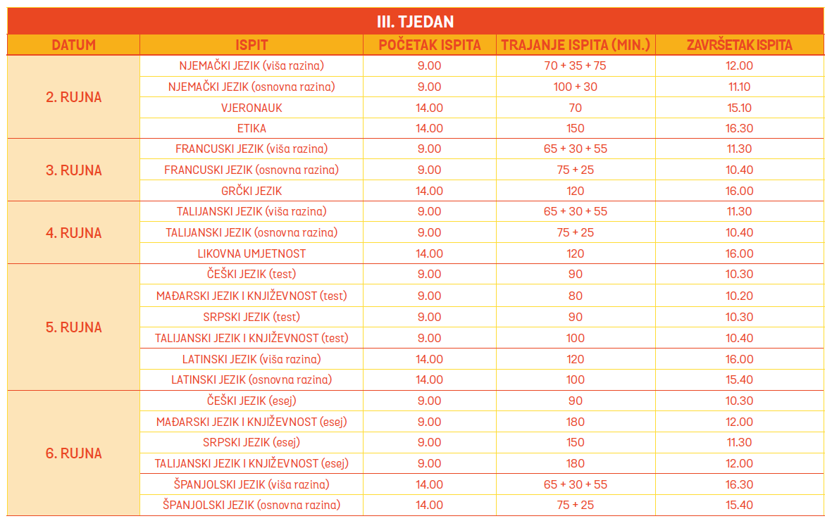

U Splitu, 1. rujna 2024